CANTEM JUNTS

Cantem junts i fem una gran festa.
La la la la la la la la la la.
Mans amunt!, no et quedis endarrere.
La la la la la la la la la la.

Piquem fort el ritme amb les claves.
Toc toc toc toc toc toc toc toc toc toc.
Piquem fort; sí!, sense perdre el ritme.
Toc toc toc toc toc toc toc toc toc toc.

Sacsegem mig fort amb les maraques.
Tx tx tx tx tx tx tx tx tx tx.
So mig fort; ei!, ai!, com ens agrada!
Tx tx tx tx tx tx tx tx tx tx.
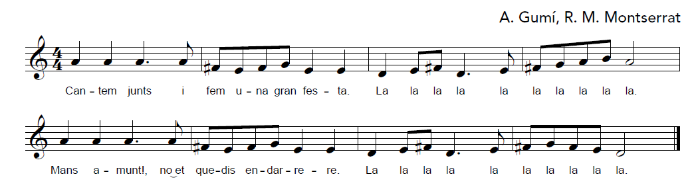

Ben fluixet piquem junts el triangle.
Cling cling cling cling cling cling cling cling cling cling.
Ben fluixet, que la cançó s’acaba!
Cling cling cling cling cling cling cling cling cling cling.

LA RUMBA DE LES CASTANYES
La castanyera i en Marrameu cullen castanyes, cullen castanyes.
La castanyera i en Marrameu cullen castanyes per tot arreu.

A la plaça de la ciutat una parada, una parada.
A la plaça de la ciutat una parada ja han muntat.
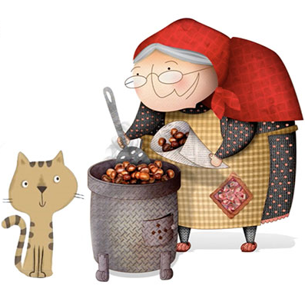
Catacric, catacrac! Les castanyes, les castanyes.
Catacric, catacrac! Les castanyes s'han torrat!

Catacric, catacrac! Les castanyes, les castanyes.
Catacric, catacrac! Les castanyes s'han torrat!

Les castanyes amb un tall donen voltes, donen voltes.
Les castanyes dins el foc es fan molt a poc a poc.

S'ha fet de nit i no en queda cap, ni una castanya, ni una castanya.
S'ha fet de nit i no en queda cap, en Marrameu se les ha menjat!

Catacric, catacrac! Les castanyes, les castanyes.
Catacric, catacrac! Les castanyes s'han torrat!

Catacric, catacrac! Les castanyes, les castanyes
Catacric, catacrac! De castanya no en queda cap!
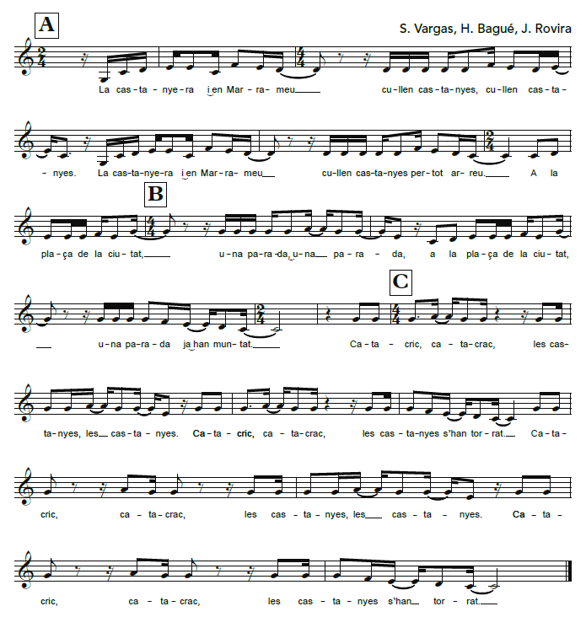

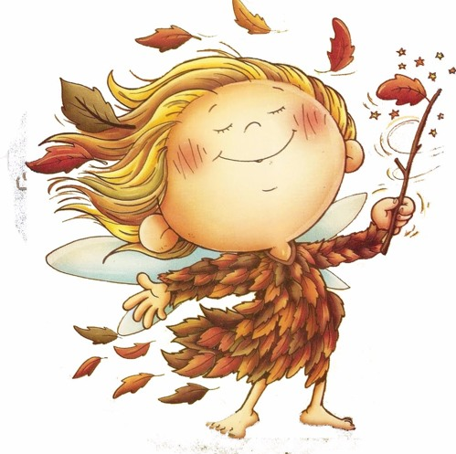
TARDOR
Els núvols ja ploren,
la pluja ja cau.
Desplegui el paraigua
qui no es vol mullar.

La pluja, contenta,
surt a passejar.
Les gotes rodolen
per muntanya i pla.

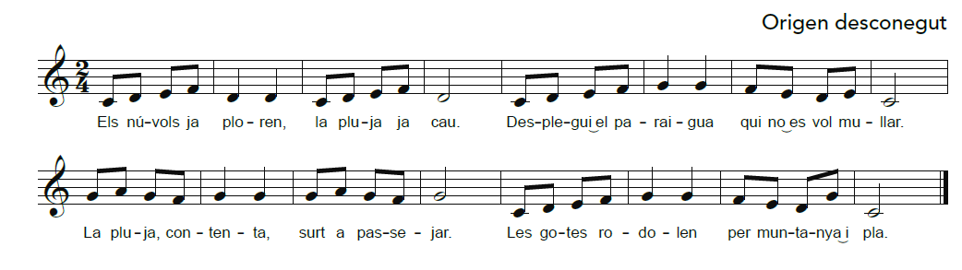

PASSEGEM-NOS PEL BOSC
Passegem-nos pel bosc
i esperem que no surti el llop.
Si el llop ens troba, ens voldrà agafar,
però, com que no hi és, no ens podrà espantar.

–Llop, que hi ets?
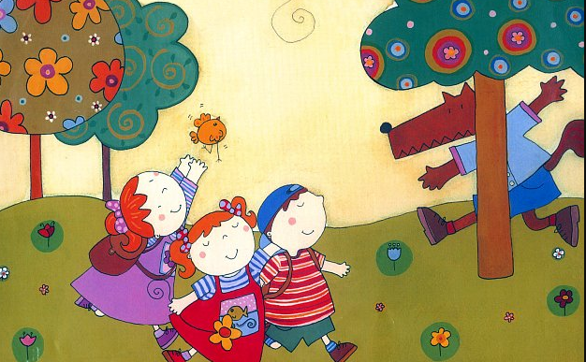
–Sí que hi sóc!
–Llop, què fas?
–M’estic posant els calçotets!

Passegem-nos pel bosc…

–M’estic posant els mitjons!

Passegem-nos pel bosc…

–M’estic posant la camisa!
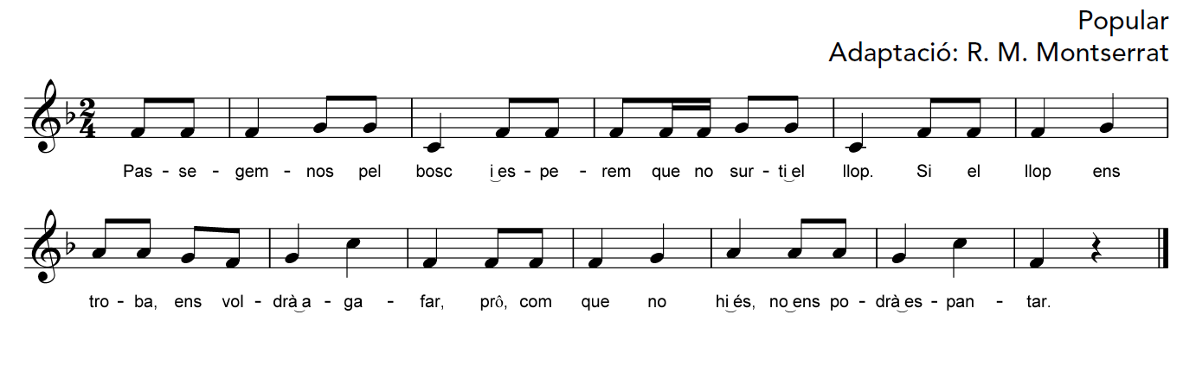
Passegem-nos pel bosc…

–M’estic posant els pantalons!

Passegem-nos pel bosc…

–M’estic posant les botes!

Passegem-nos pel bosc…

–Llop, que hi ets?
–Ja vinc! Aaaaaauuuuuuu!

JOC DE TRENCAR L’OLLA
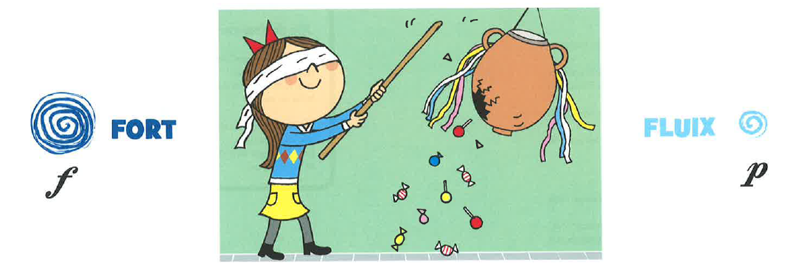
Pica fort, que dins de l’olla,
que dins de l’olla,
pica fort, que dins de l’olla
hi ha un tresor.

Pica fluix, que dins de l’olla,
que dins de l’olla,
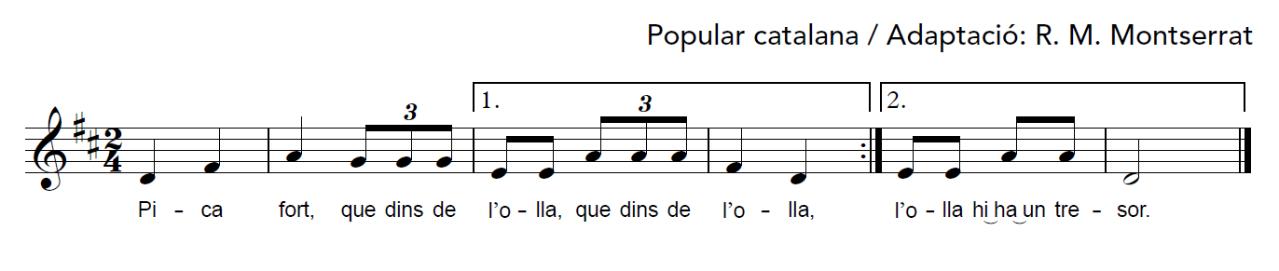
pica fluix, que dins de l’olla
hi ha un peluix.

ELS PANELLETS

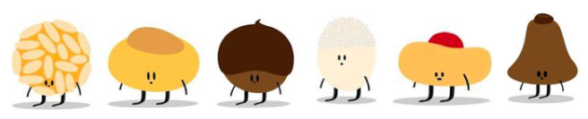
Fem, fem, fem,
fem els panellets.
Fem, fem, fem,
fem els panellets.
Ametlles i sucre,
pinyons i ou,
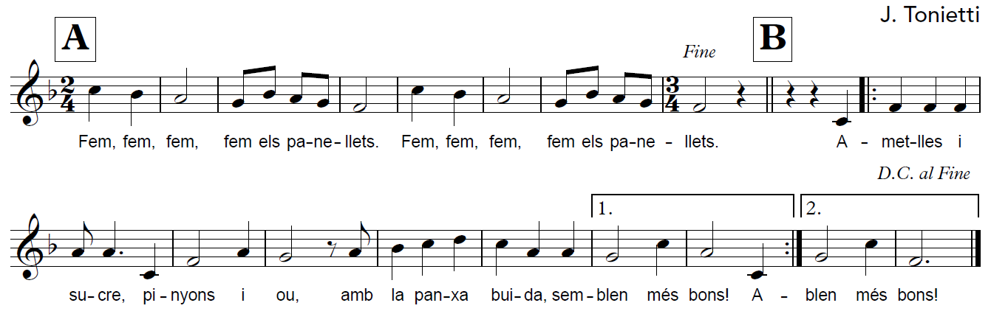
amb la panxa buida,
semblen més bons!

CUCA DE LLUM

Cuca de llum, claror suau.
Qui t’ha donat el teu fanal?

Potser és un estel
que no sap volar,
o un trosset de sol
que ha caigut al prat.

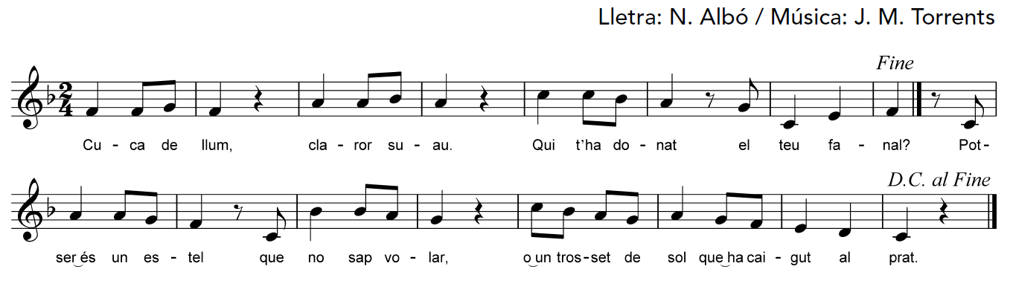
Cuca de llum, claror suau.
Qui t’ha donat el teu fanal?

